Гуслякова К.Г.
м.э.н по специальности «Маркетинг»
преподаватель специальных дисциплин

Маркетинговые исследования рынка холодного чая со вкусом «Персика»

«Наша торговая политика должна перестать быть инертной. Необходимо придать ей энергичный характер с целью эффективного продвижения наших товаров на региональных и мировых рынках. Это важно не только для реализации экспортного потенциала, но и насыщения внутреннего рынка отечественными товарами»

Н.А.Назарбаев

5 октября 2018 года, в послание народу Казахстана, президент страны Нурсултан Назарбаев дал поручение о поддержке отечественных производителей с целью стимуляции производства качественных товаров и услуг, соответствующих наивысшим стандартам.
На основе данного послания, обучающимися 3 курса специальности «Маркетинг» колледжа университета «Туран» было принято решение провести маркетинговое исследование (анализ рынка прохладительных безалкогольных напитков, а именно рынок холодного чая).
В работе, проделанной обучающимися, важным являлось выявить потенциальное стремление к развитию отечественного продукта.
За основу были взяты такие марки холодного чая, как: «Lipton Ice tea», «Maxi ice tea», «Fuse ice tea», «Tassay ice tea», «Пиала ice tea» со вкусом «Классический черный чай персик».
Основополагающие цели исследования:
- предоставление вторичных данных и информации о компаниях;
- проведение анкетирования и наблюдение в торговых точках (магазины категории класса «А,В»);
- проведение эксперимента (органолептические и эргономические свойства товара).

Маркетинговое исследование — это систематический поиск, сбор, анализ и представление данных и сведений, относящихся к конкретной рыночной ситуации, с которой пришлось столкнуться предприятию. Для получения данных при проведении любого научного исследования используется два основных типа источников информации — первичные и вторичные. Вторичные источники — это имеющиеся данные, которые всегда следует изучать в первую очередь. Первичные данные можно собрать с помощью одного из трех методов — наблюдения, эксперимента и выборочного обследования, а также путем их сочетания.
Группа, в составе шестидесяти человек, была разделена на 5 команд. Каждой команде, путем рандомного метода была присвоена марка холодного чая.
Первым заданием исследования было предоставление информации бренда (источники вторичной информации). Выяснилось, что наиболее обширной информацией обладал бренд «Fuse tea» компании «The Coca-Cola Raimbek Botllers». На втором месте по критерию нахождения вторичных данных, был «Maxi tea», на третьем «Lipton», на четвертом и пятом месте расположились отечественные производители – «Пиала tea» и «Tassay tea». По двум последним брендам информация практически отсутствовала, удалось найти лишь год создания бренда и имеющиеся вкусы, в тот момент как у лидеров были достаточно обширные источники (основатель бренда и его история, масштаб продаваемой продукции, показатель импорта продукции).
Вторым заданием являлось провести опрос, методом анкетирования (анкету см. Приложение №1). Четыре из пяти групп, выбрали проведения анкетирования в электронном виде, создав на специализированном сайте анкету и разослав её пользователям (электронный вариант отчёта см. Приложение №2). Подтверждением достоверного опроса был показан видеофрагмент с участием респондентов.
Так, в ходе анкетирования было опрошено 750 человек, возрастная категория от 14 лет до 51 и старше. Участие в опросе приняли- 342 человека мужского пола и 408 женщин. Основная возрастная категория составила от 14 до 21 года. И так в ходе анкетирования лидирующую позицию, вновь, возглавил Fuse tea. Минимальное количество итоговых балов занял бренд Tassay tea (отчёт анкетирования см. Приложение №3).
Следующим заданием стал метод наблюдения в торгово-роничных сетях (магазинов категорий «А», «В») Это было одно из самых трудоемких заданий, потому что обучающиеся находились в торговых сетях от 5 часов и более. Предоставление информации так же, закрепляются фотографиями (фотоматериалы наблюдения смотрите в Рисунок №1). И, снова лидирующие позиции занимает- Fuse tea. Все пять команд обучающихся подтвердили, что чаще всего в магазинах, различного класса, приобретается холодный чай бренда Fuse tea. Так же, в ходе исследования было выявлено, что отечественная продукция (Пиала tea, Tassay tea) на полках не представлена, либо представлена в малых количествах. Вследствие чего и является неузнаваемость марки и меньшее число потребителей.
Но, ситуация кардинально изменилась при проведении следующего задания, а именно определение органолептических и эргономических свойств данных образцов.
Слово «Дегустация» произошло от латинского слова «degusto», что означает «пробую на вкус». Характеристику вкуса, запаха, консистенции и других сенсорных признаков приводят в качественных описаниях. Чтобы перевести качество в количество, при экспертной оценке используют безразмерные шкалы: обычно в баллах, реже в долях единицы или процентах.
Балловая шкала - это упорядоченная совокупность чисел и качественных характеристик, которые приводятся в соответствие с оцениваемыми объектами согласно определяемому признаку.
Для данного проведения группой были созданы критерии и шкала оценки результатов (Критерии и шкалу оценки см.Приложение №4).
Образцы напитков являлись анонимными. Каждый пробовавший образец ставил свою оценку. И здесь, лидирующий ранее «Fuse tea», проиграл по всем критериям оценки. По 5-бальной шкале, образцу присваивали не больше 3 баллов. А вот отечественный продукт «Пиала tea» занял второе место, отставая от 1 места «Maxi tea» на 12 очков (Отчёт дегустации холодного напитка см.Приложение №5).
Завершающим заданием являлся поиск вторичной информации о брендах. Информации об отечественных продуктах-скудная. Но следует отметить, командной работой был найден интернет-сайт бренда «Пиала tea», и обучающиеся сделали маркетинговый анализ рынка.
Итогом проделанной работы, стало тот факт, что отчесетвеный продукт по своим вкусовым показателям лидирует, по сравнению с конкурентами. А вот продвижение продукции и занимаемое количество рынка проигрывает.
Взяв во внимание, что рынок холодного чая составил 16%, можно сделать вывод, что отечественному бренду есть куда стремиться. Ниша в данном сегменте ещё не занята, что даёт возможность процветанию здоровой конкуренции.

Приложение 1
Анкета чайного напитка

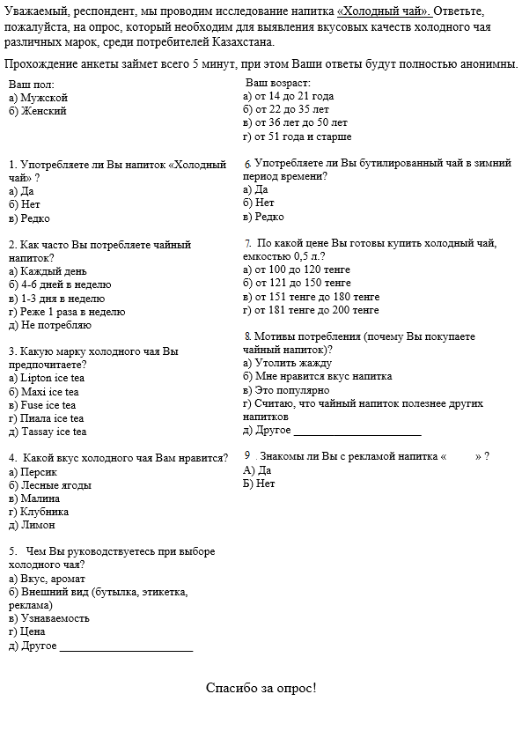
Приложение 2
Электронный отчёт анкетирования

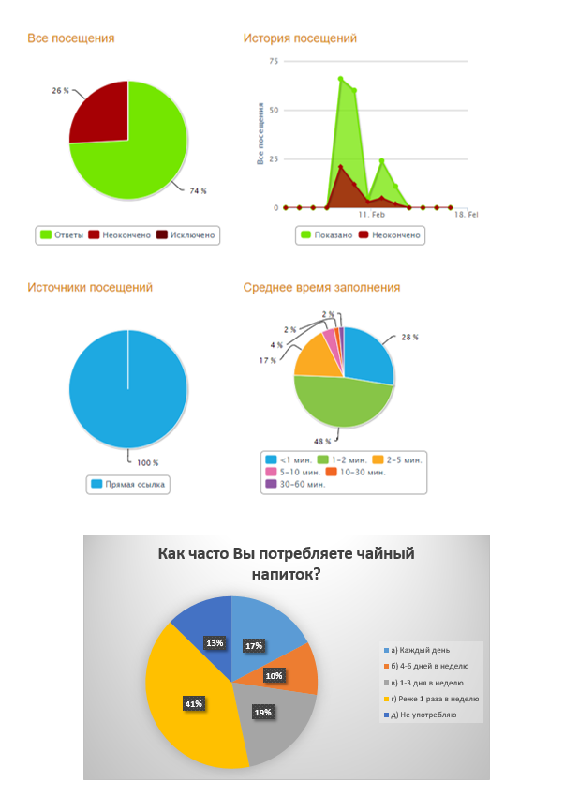

Приложение 3
Отчёт анкетирования

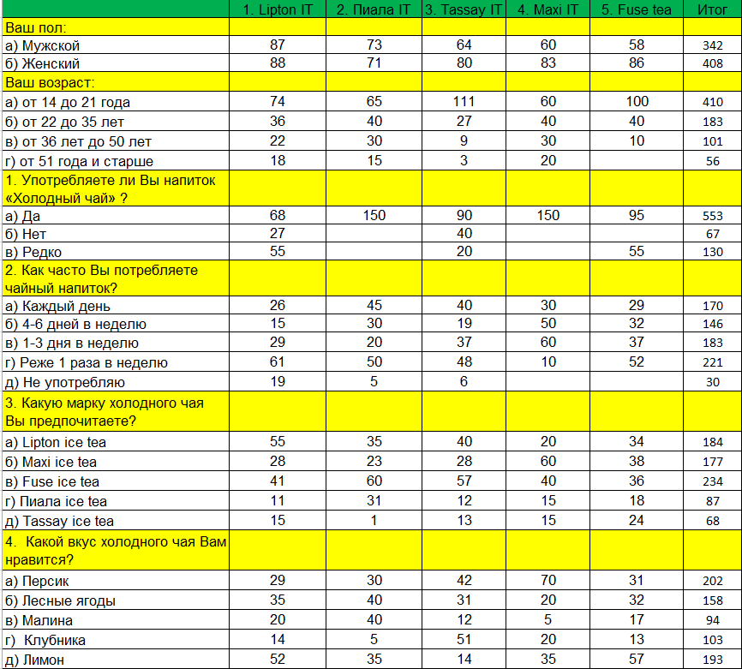
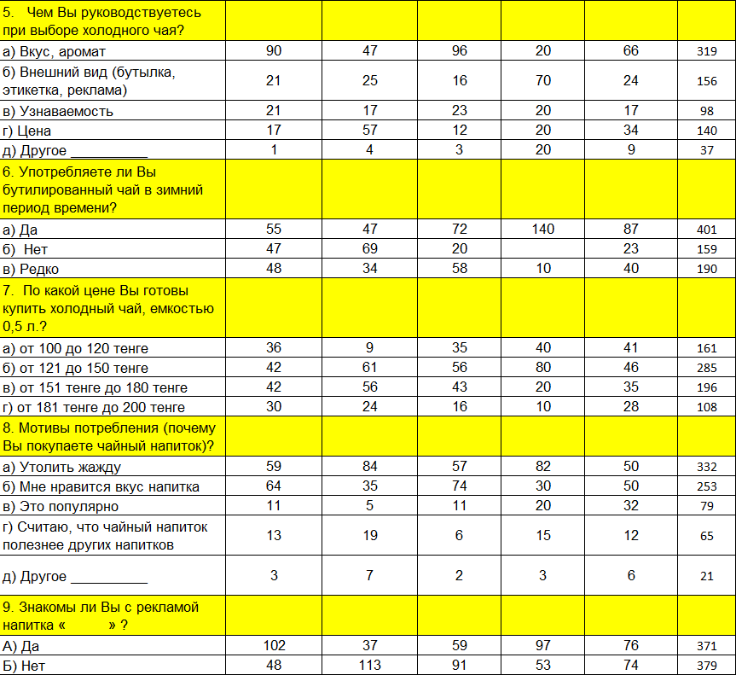
Приложение 4
Критерии и шкала оценки органолептических и эргономических свойств

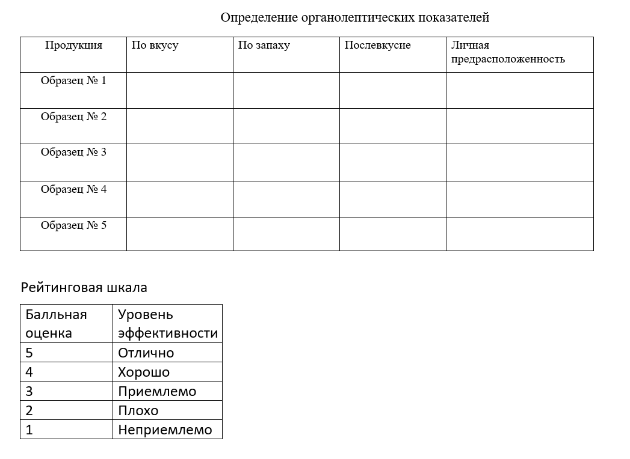
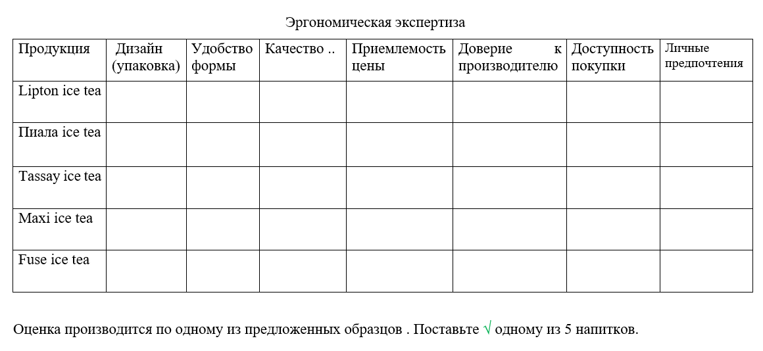

Приложение5
Отчёт наблюдения холодного чая по анонимным образцам

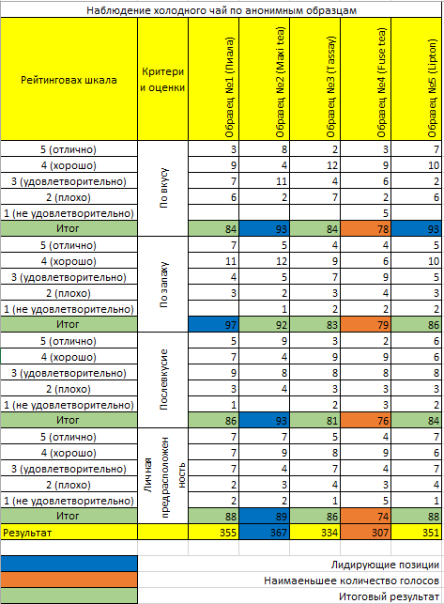
Рисунок 1- фотоматериалы наблюдения

